

МЫЛА
МЫЛО



МАЧАЛКА
МОЧАЛКА

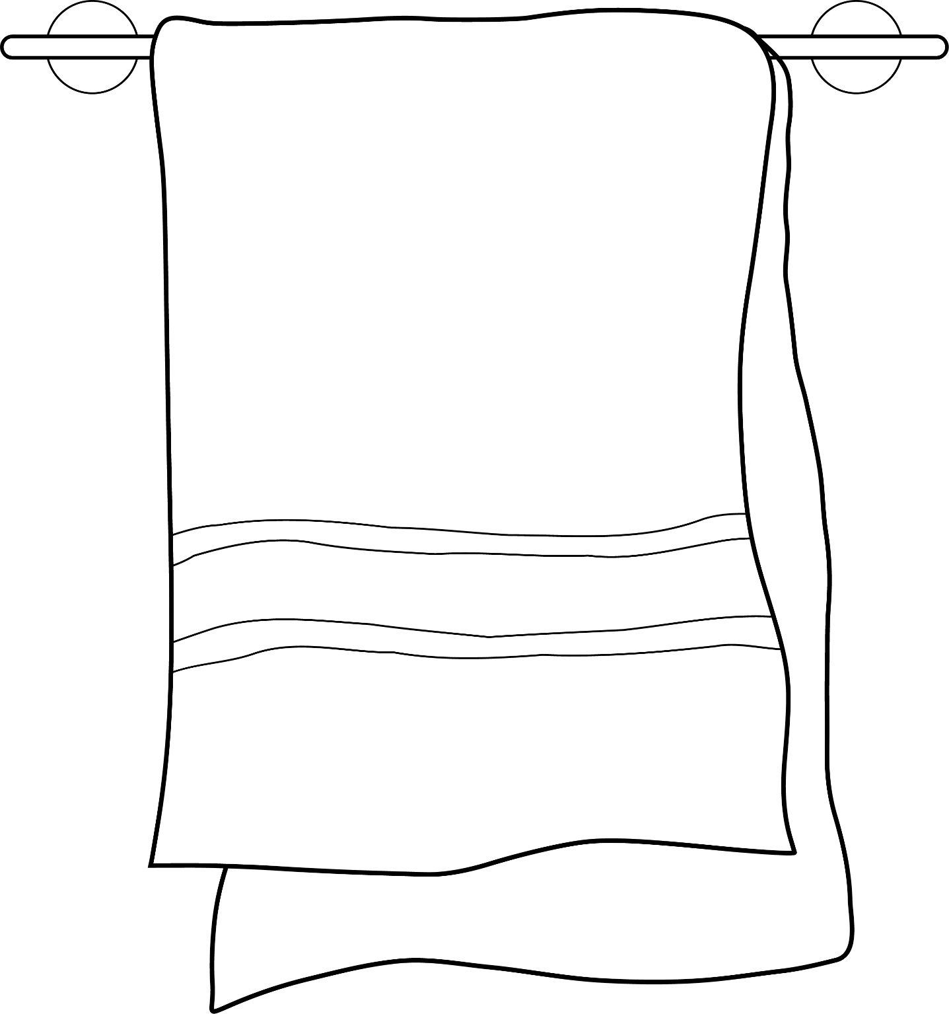

РУЧНІК
ПОЛОТЕНЦЕ

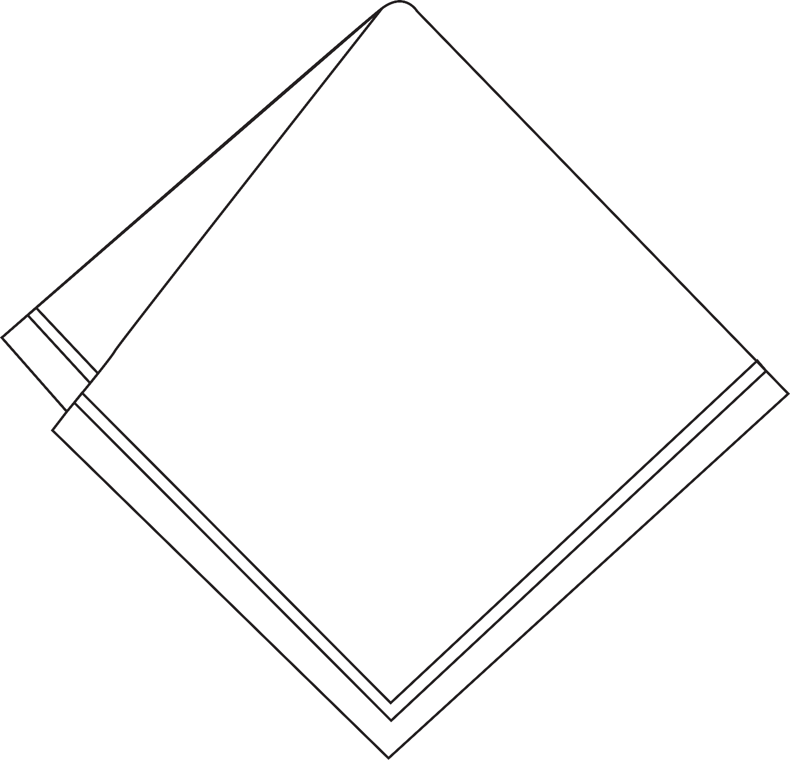

НАСОЎКА
НОСОВОЙ ПЛАТОК

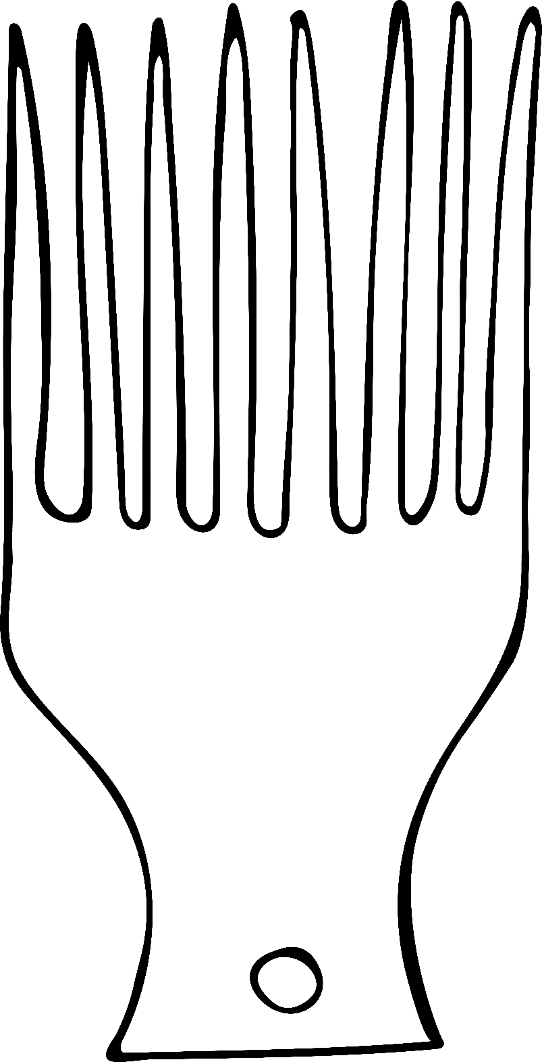

ГРЭБЕНЬ
ГРЕБЕШОК

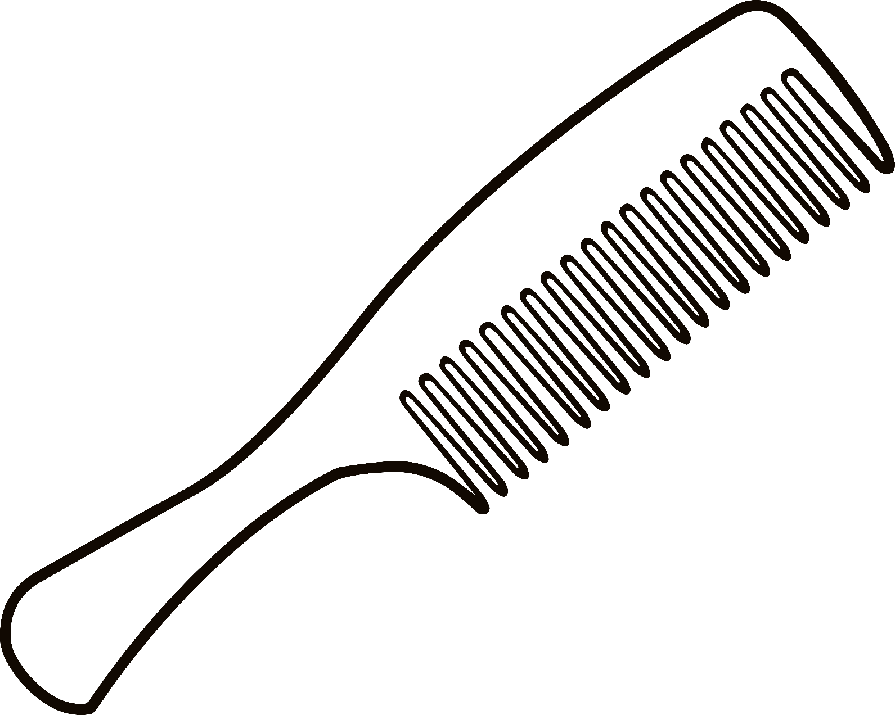

РАСЧОСКА
РАСЧЁСКА

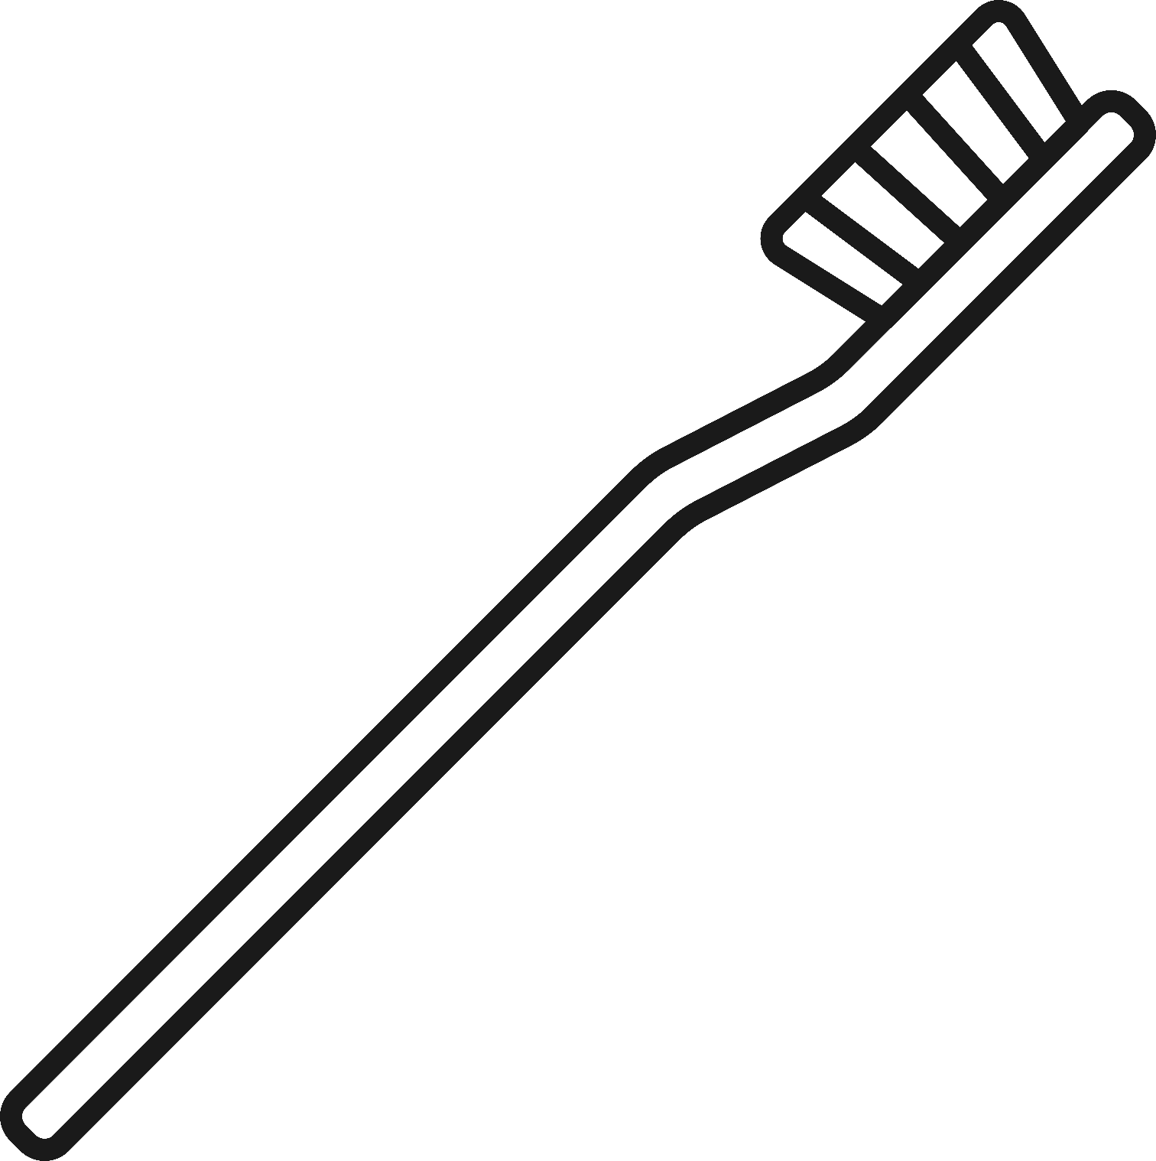

ШЧОТКА
ЩЁТКА

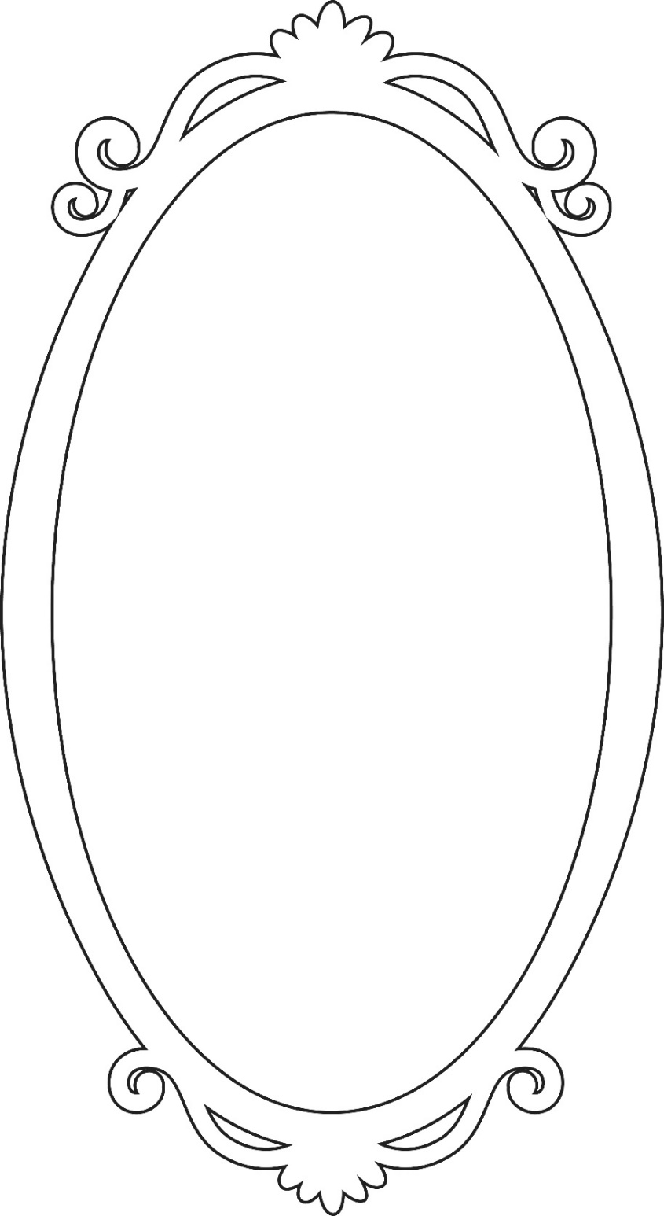

ЛЮСТЭРКА
ЗЕРКАЛО

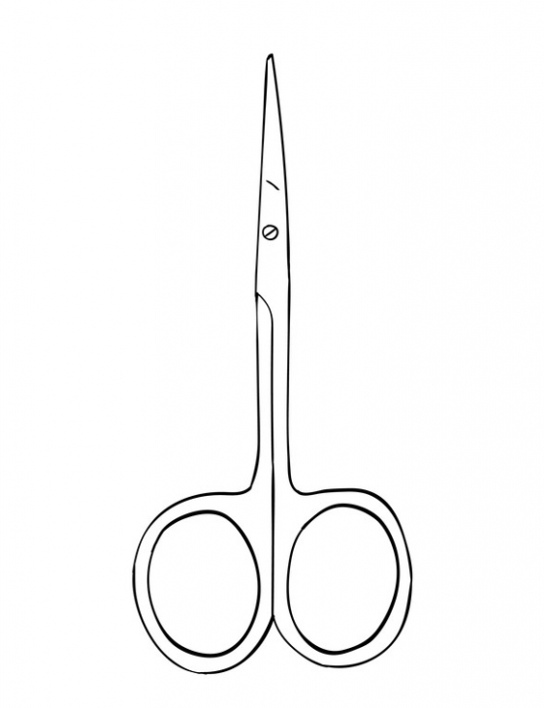

НАЖНІЧКІ
НОЖНИЧКИ



СУРВЭТКІ
САЛФЕТКИ

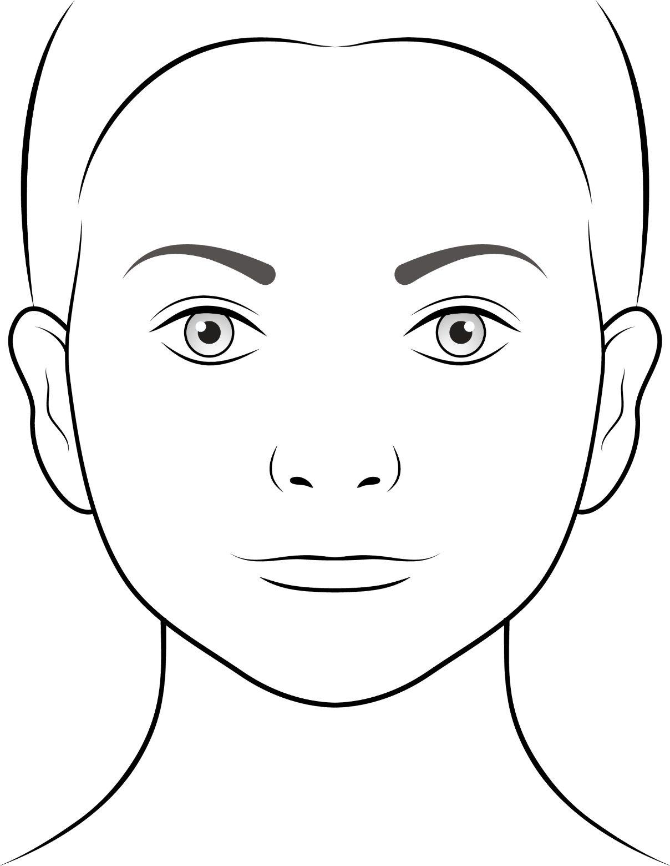

ТВАР
ЛИЦО

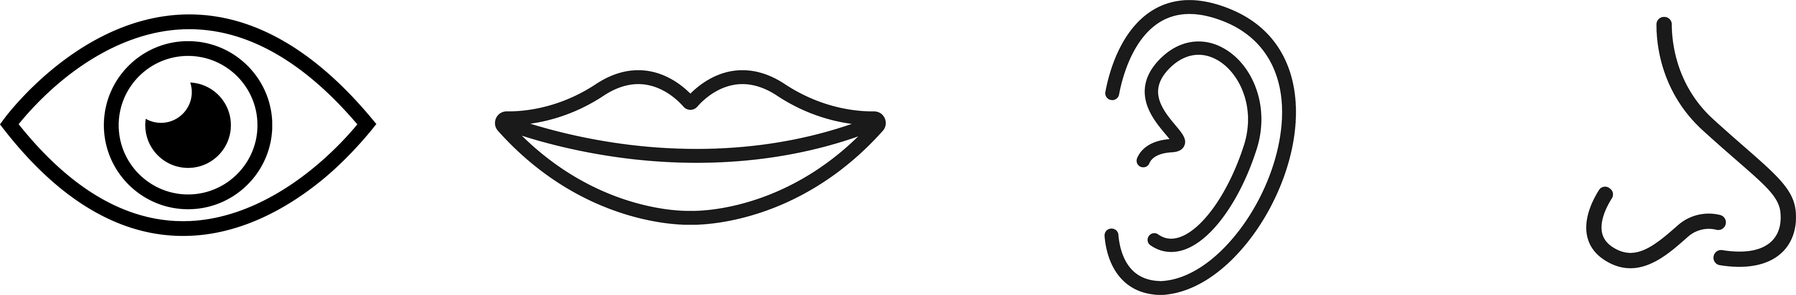

ВУХА (ВУШЫ)
УХО (УШИ)

НОС
НОС

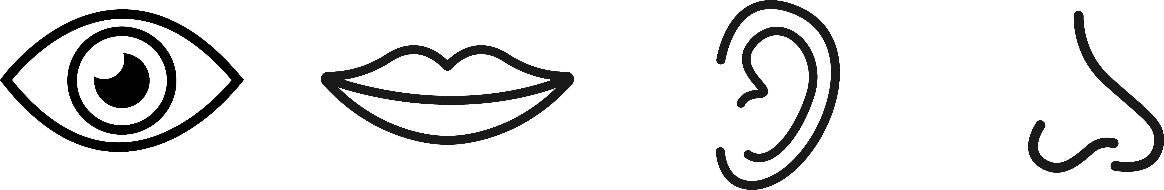

РОТ
РОТ

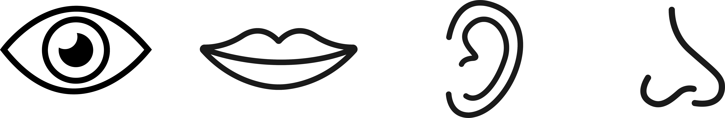

ВОКА (ВОЧЫ)
ГЛАЗ (ГЛАЗА)

Ілюстрацыйны матэрыял выкарыстаны з наступных фотабанкаў: freepik.com, shutterstock.com.

